通过机构认证访问 The ACM Digital Library数据库操作指南

（2021年 1 月 18 日）

- 访问 https://dl.acm.org/ ，点击页面右上角的“Sign in”。
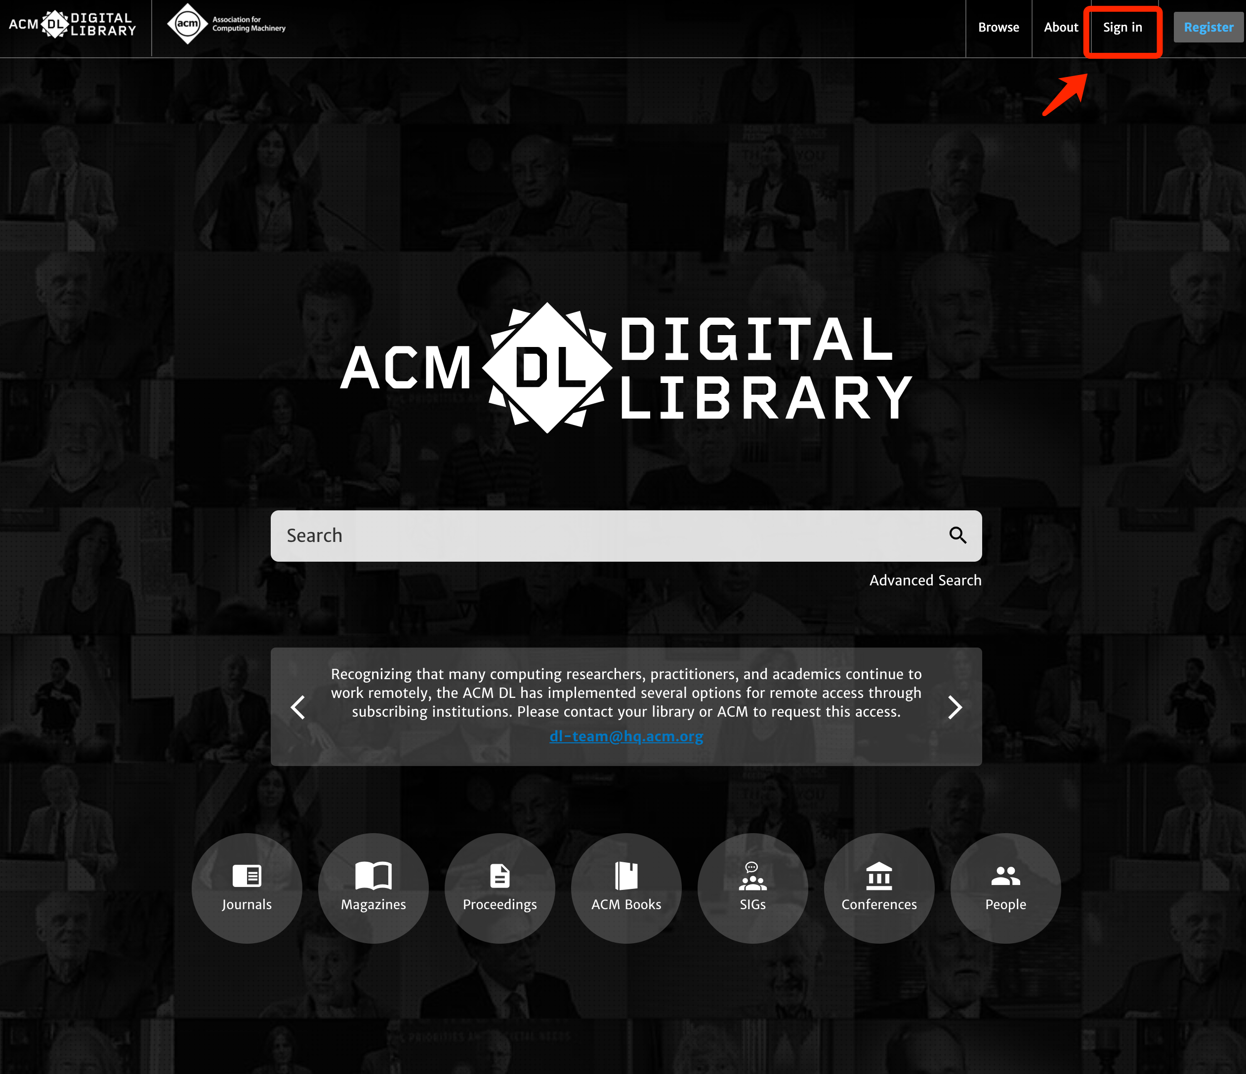
2．在弹出的窗口中点击Sign In中的“Institutional Login”。
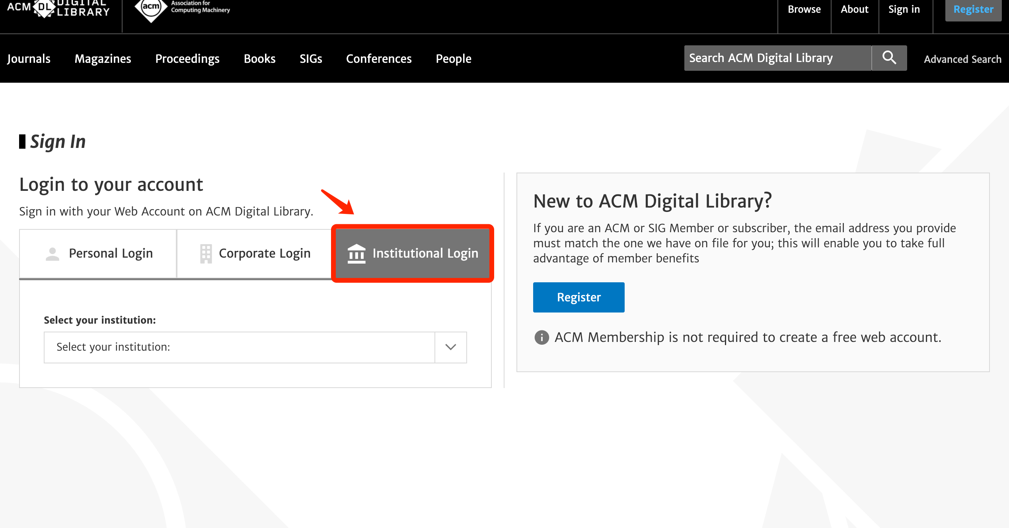

3. 在“Search your institution”的检索框搜索到“Tsinghua University”并点击。
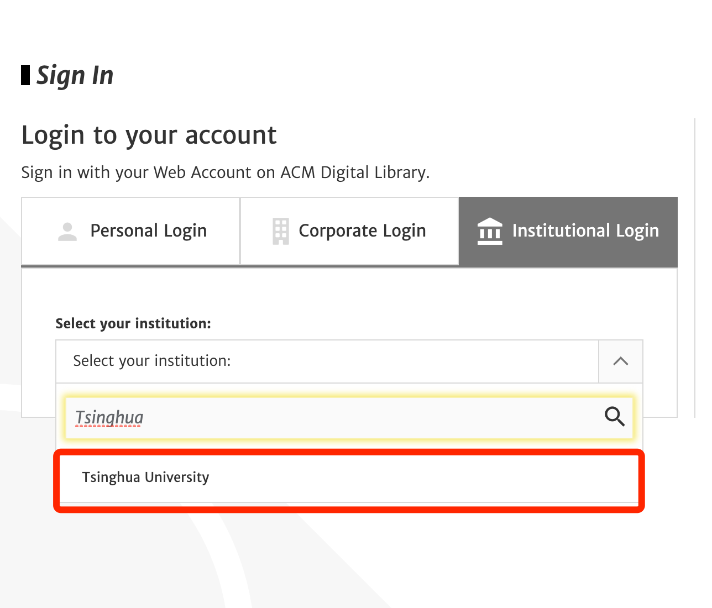
4. 系统自动跳转到“清华大学用户电子身份服务系统“进行身份认证，本校用户使用与信息门户相同的学生证号/工作证号及密码登录后即可使用。
